* 种群的规模： 种群规模的建议值为 100-500。 变异概率： 一般取值为 0.0001-0.2。交换概率： 一般取值为 0.4-0.99。 进化代数： 一般取值为 0-100。

表 5-7 遗传算法参数设置

|  |  |  |  |  |
| --- | --- | --- | --- | --- |
|  | 种群大小 | 遗传代数 | 交叉率 | 变异率 |
| 数值 | 50 | 500 | 0.7 | 0.1 |

数据 10组

神经网络 数据 和代码

（坐标最好和之前一致）

* 特征重要属性

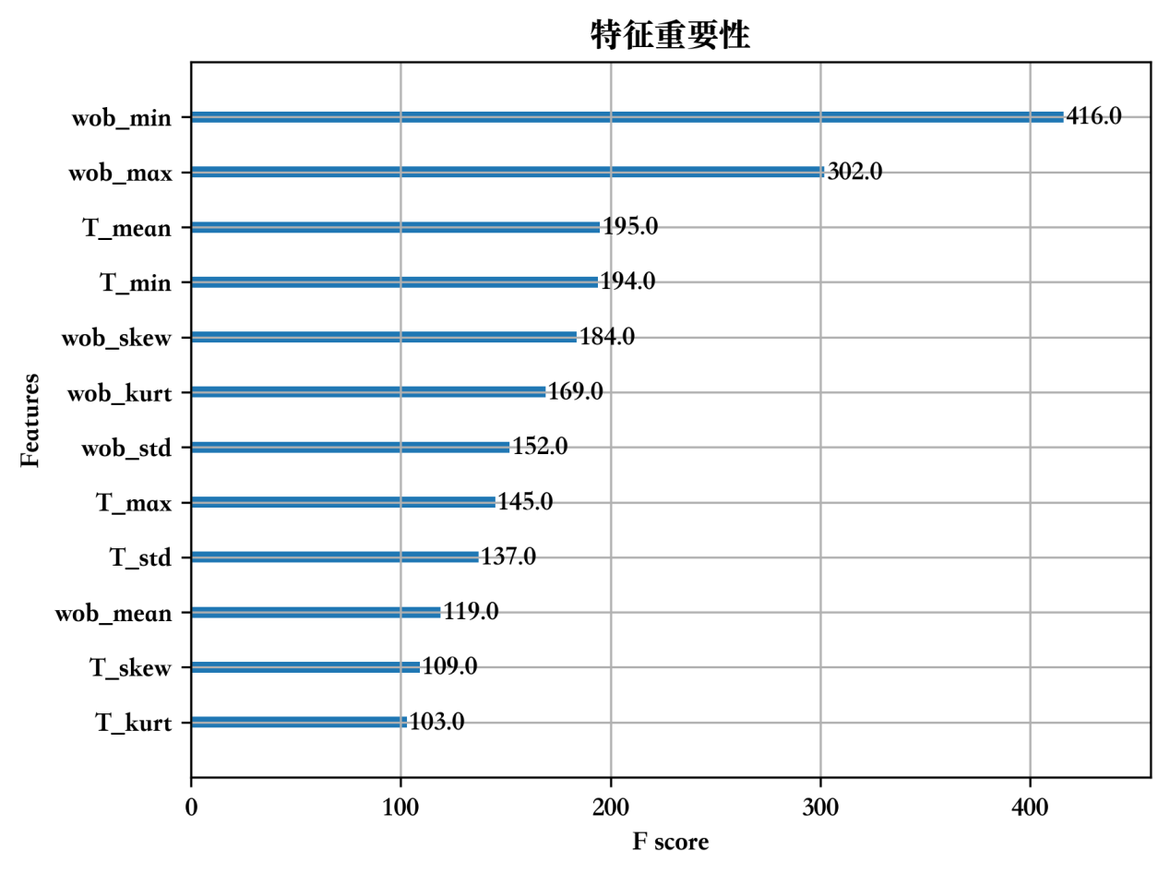

特征：wob_min，重要性得分：416.0

特征：wob_max，重要性得分：302.0

特征：wob_mean，重要性得分：119.0

特征：wob_std，重要性得分：152.0

特征：wob_skew，重要性得分：184.0

特征：wob_kurt，重要性得分：169.0

特征：T_min，重要性得分：194.0

特征：T_max，重要性得分：145.0

特征：T_mean，重要性得分：195.0

特征：T_std，重要性得分：137.0

特征：T_skew，重要性得分：109.0

特征：T_kurt，重要性得分：103.0

* 优化后获得的参数结果。

'eta':0.1,

'gamma':0,

'max_depth':7,

'subsample':0.6849912226732566,

'colsample_bytree':0.9269737580495006,

'min_child_weight':1,

'learning_rate':0.1970728149783871,’

结果误差差异

* MSE
* VAF
* MAPE
* *SPI*
* rmse

*那个联合图 带图例的*

